**LAPORAN DESAIN UJIAN AKHIR SEMESTER**

**PENGEMBANGAN APLIKASI BERBASIS ANDROID (A)**



**DISUSUN OLEH :**

**LEONANDO L. S.**

**C14190010**

**PROGRAM STUDI INFORMATIKA**

**FAKULTAS TEKNOLOGI INDUSTRI**

**UNIVERSITAS KRISTEN PETRA**

**SURABAYA**

**2021**

**PENJELASAN DESAIN**

HOME PAGE

Gambar disamping adalah tampilan awal yang muncul ketika aplikasi dijalankan

Dibagian pojok kiri atas terdapat tombol refresh yang berfungsi untuk merefresh halaman, dimana refresh yang dilakukan menjalankan fungsi TambahData() yang meload kembali data transaksi dari database.

Lalu dibagian atas terdapat card income, expense, dan saldo yang menunjukkan keseluruhan total aset saat ini. Dibawahnya terdapat tombol kategori yang nanti akan berpindah ke halaman kategori.

Di halaman utama terdapat recycle view yang menampilkan list transaksi yang sudah dibuat. Didalamnya terdapat tanggal transaksi, kategori, notes, jumlah uang, tombol edit yang berfungsi untuk mengedit transaksi, dan tombol hapus untuk menghapus transaksi.

Lalu dibagian pojok kanan bawah terdapat floating action button yang berfungsi menambah catatan transaksi.

CATEGORY PAGE

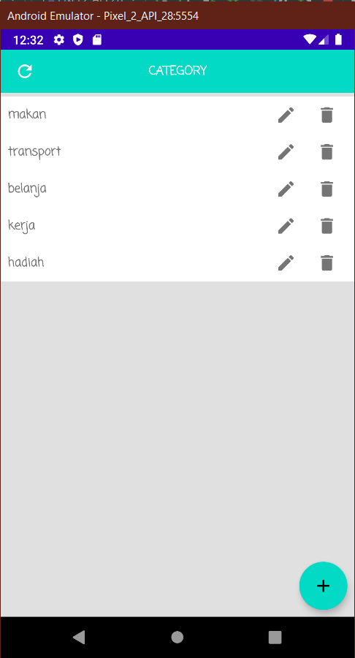Di pojok kiri atas terdapat tombol refresh yang berfungsi untuk meload ulang data recycle view dengan melakukan get ke database untuk mendapatkan data kategori terbaru.

Lalu pada bagian recycle view terdapat nama kategori, tombol edit untuk mengedit kategori tertentu, dan tombol hapus untuk mengahpus kategori tertentu

Lalu dibagian pojok kanan bawah terdapat floating action button yang dapat user gunakan untuk menambahkan sebuah kategori baru

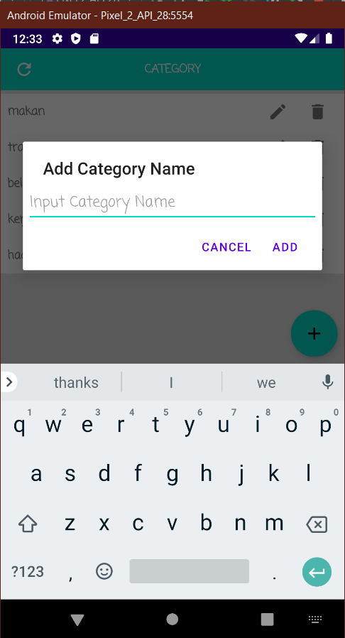Berikut adalah tampilan tambah data kategori dimana saya menggunakan dialog box untuk menampilkan edit text yang dapat user input dan terdapat tombol cancel untuk membatalkan dan add untuk menambahkan data setelah diisi.

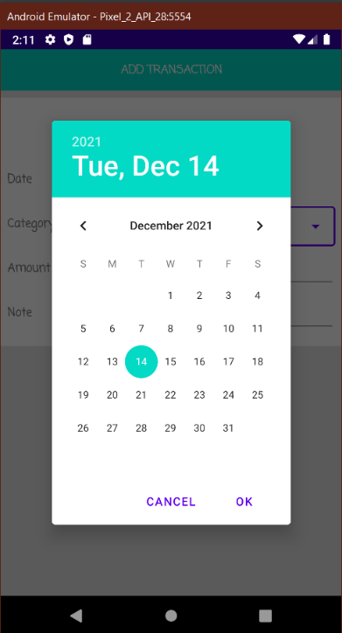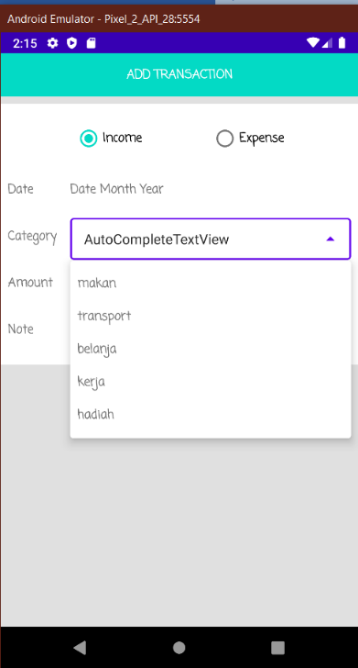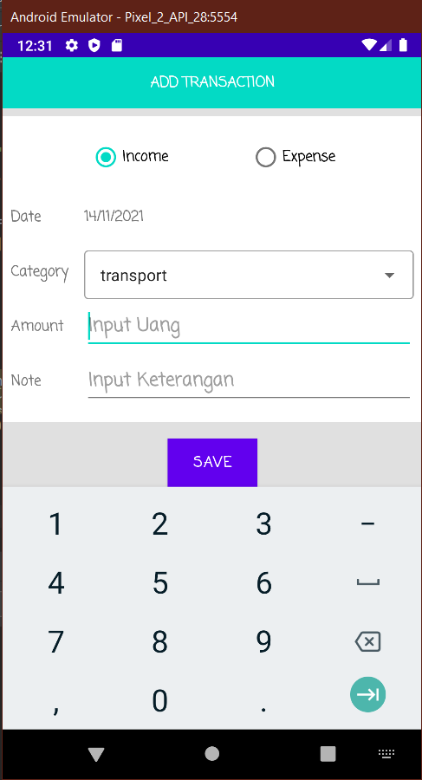

ADD TRANSACTION PAGE

Berpindah halaman menggunakan intent menuju ke activity add transaction dimana user dapat menambahkan transaksi yang didalamnya terdapat radio button untuk memilih jenis transaksi (pemasukan atau pengeluaran), tanggal yang dapat user pilih, kategori yang sudah user buat sebelumnya dan dipilih melalui dropdown, lalu ada jumlah uang, dan juga note untuk menambah keterangan.

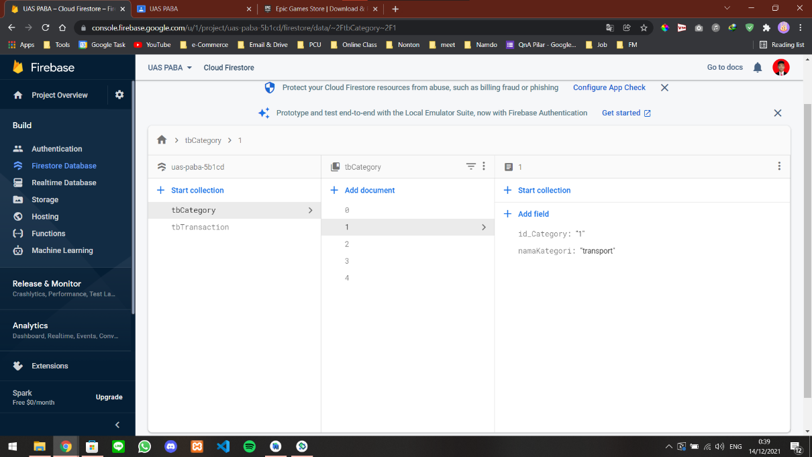

FIREBASE

Saya membuat aplikasi sederhana ini dengan menggunakan firebase sebagai databasenya dimana terdapat dua buah tabel yang saya buat yaitu tabel kategori unutk menyimpan data kategori yang berisi ID kategori dan juga nama kategori, dan juga tabel transaksi yang terdiri dari ID transaksi, tanggal, jumlah uang, kategori, tipe transaksi dan juga note.